Как получить социальный налоговый вычет в связи с расходами на обучение
31.03.2025
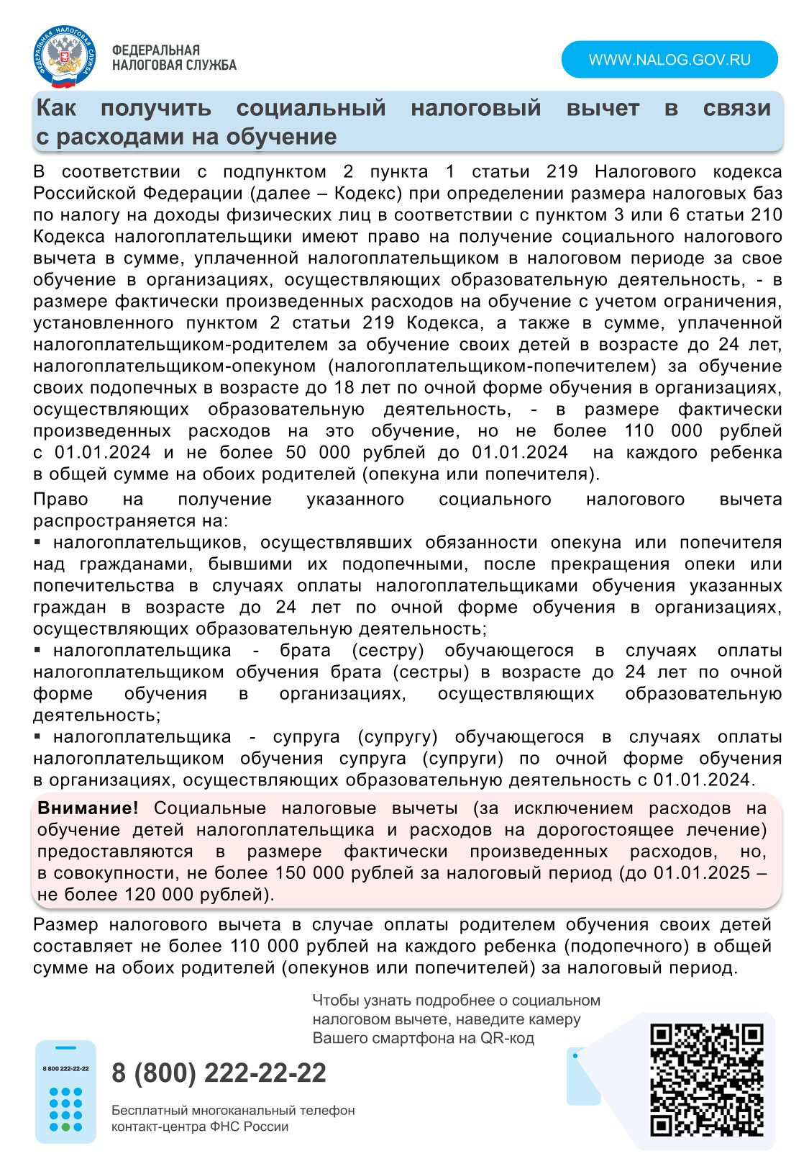
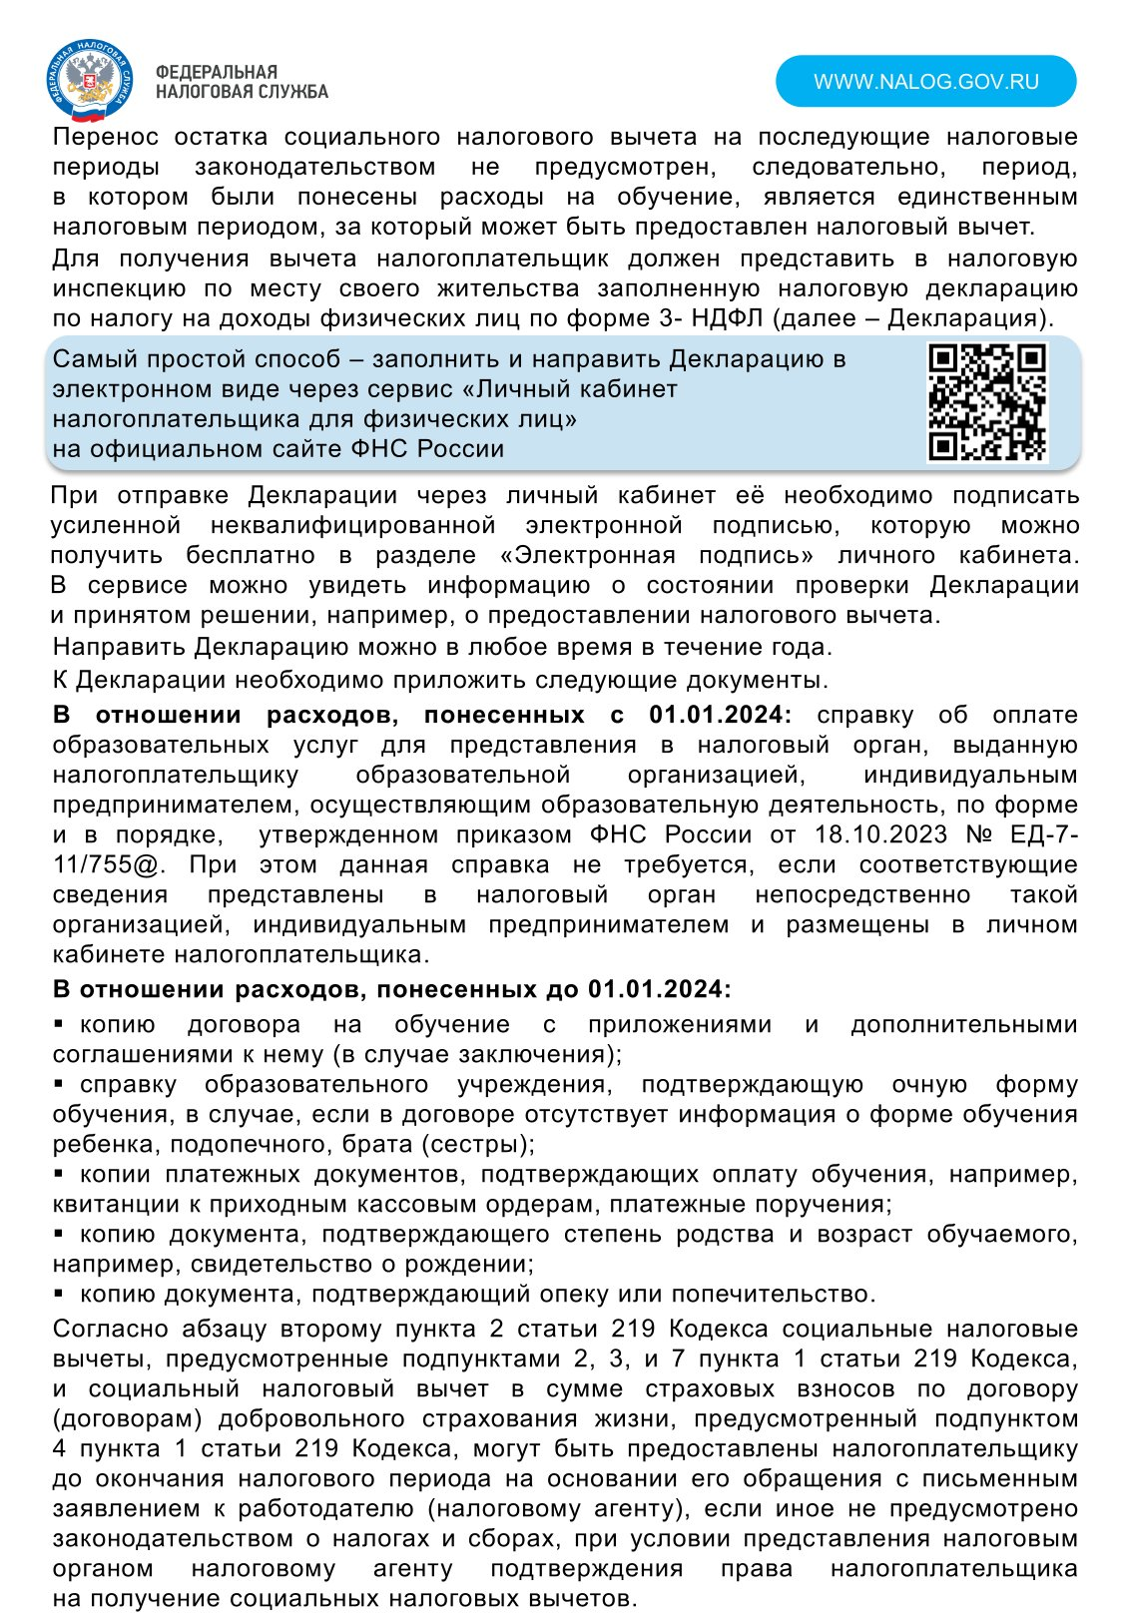

Адрес страницы: http://nekrasovka.mos.ru/information-on-taxes-and-taxation/tax/news/detail/12884405.html
Управа района Некрасовка города Москвы

